附件1：

2016年下半年NTCE笔试日程安排表

时 间  类 别 | 11月5日（星期六）
时 间  类 别 | 上 午 | 下 午 | 下 午
时 间  类 别 | 9:00-11:00 | 13:00-15:00 | 16:00-18:00
幼 儿 园 | 综合素质(幼儿园) | 保教知识与能力
小 学 | 综合素质(小学) | 教育教学知识与能力
初级中学 | 综合素质(中学) | 教育知识与能力 | 学科知识与教学能力
高级中学 | 综合素质(中学) | 教育知识与能力 | 学科知识与教学能力
中职文化课 | 综合素质(中学) | 教育知识与能力 | 学科知识与教学能力
中职专业课 | 综合素质(中学) | 教育知识与能力
中职实习指导课 | 综合素质(中学) | 教育知识与能力

附件2：

NTCE笔试科目代码列表
序号 | 科目名称 | 科目  代码 | 备注
（一） | 幼儿园
1 | 综合素质（幼儿园） | 101
2 | 保教知识与能力 | 102
（二） | 小学
1 | 综合素质（小学） | 201
2 | 教育教学知识与能力 | 202
（三） | 初中
1 | 综合素质（中学） | 301 | 初中、高中、中职相同
2 | 教育知识与能力（中学） | 302 | 初中、高中、中职相同
3 | 语文学科知识与教学能力（初级中学） | 303
4 | 数学学科知识与教学能力（初级中学） | 304
5 | 英语学科知识与教学能力（初级中学） | 305
6 | 物理学科知识与教学能力（初级中学） | 306
7 | 化学学科知识与教学能力（初级中学） | 307
8 | 生物学科知识与教学能力（初级中学） | 308
9 | 思想品德学科知识与教学能力（初级中学） | 309
10 | 历史学科知识与教学能力（初级中学） | 310
11 | 地理学科知识与教学能力（初级中学） | 311
12 | 音乐学科知识与教学能力（初级中学） | 312
13 | 体育与健康学科知识与教学能力（初级中学） | 313
14 | 美术学科知识与教学能力（初级中学） | 314
15 | 信息技术学科知识与教学能力（初级中学） | 315
16 | 历史与社会学科知识与教学能力（初级中学） | 316
17 | 科学学科知识与教学能力（初级中学） | 317
（四） | 高中
1 | 综合素质（中学） | 301 | 初中、高中、中职相同
2 | 教育知识与能力（中学） | 302 | 初中、高中、中职相同
3 | 语文学科知识与教学能力（高级中学） | 403
4 | 数学学科知识与教学能力（高级中学） | 404
5 | 英语学科知识与教学能力（高级中学） | 405
6 | 物理学科知识与教学能力（高级中学） | 406
7 | 化学学科知识与教学能力（高级中学） | 407
8 | 生物学科知识与教学能力（高级中学） | 408
9 | 思想政治学科知识与教学能力（高级中学） | 409
10 | 历史学科知识与教学能力（高级中学） | 410
11 | 地理学科知识与教学能力（高级中学） | 411
12 | 音乐学科知识与教学能力（高级中学） | 412
13 | 体育与健康学科知识与教学能力（高级中学） | 413
14 | 美术学科知识与教学能力（高级中学） | 414
15 | 信息技术学科知识与教学能力（高级中学） | 415
16 | 通用技术学科知识与教学能力（高级中学） | 418
（五） | 中职
1 | 综合素质（中学） | 301 | 初中、高中、中职相同
2 | 教育知识与能力（中学） | 302 | 初中、高中、中职相同

附件3：
NTCE笔试报考对象及条件

1.报考人员基本条件：
①具有中华人民共和国国籍；
②遵守宪法和法律，热爱教育事业，具有良好的思想品德；
③符合申请认定教师资格的体检标准；
④符合《教师法》规定的学历要求。普通高等学校在校三年级以上学生可凭学校出具的在籍学习证明报考。
2.属地管理要求：申请人应在户籍关系或人事关系或学籍关系所在地报名参加教师资格考试。
3.学历要求（依据《教师法》规定）：
①报考幼儿园教师资格的，应当具备幼儿师范或者其它中等专（职）业学校师范教育类专业毕业及其以上学历；
②报考小学教师资格的，应当具备中等师范或者其它中等专（职）业学校师范教育类专业毕业及其以上学历；
③报考初中教师资格的，应当具备高等师范专科学校或者其它大学专科毕业及其以上学历；
④报考高级中学和中等职业学校教师资格的，应当具备高等师范院校本科或者其它大学本科毕业及其以上学历。
⑤报考中等职业学校实习指导教师资格的，应当具备大学专科毕业及其以上学历，并具有相当助理工程师以上专业技术职务或者中级以上工人技术等级。
4.其他否决条件：
①被撤销教师资格的，5年内不得报名参加考试；
②受到剥夺政治权利或故意犯罪受到有期徒刑以上刑事处罚的，不得报名参加考试；
③曾参加教师资格考试有作弊行为的，按照《国家教育考试违规处理办法》的相关规定执行；
④不符合报考条件投机报考的，后果自负（后期申请认定教师资格时，其考试成绩无效）。

附件4：
NTCE笔试网上报名步骤

第一步，登录。登录NTCE网站（http://www.ntce.cn）。
第二步，注册。（每次）笔试报名前，考生须（重新）注册取得网报系统登录密码（账号为本人身份证号）。注册时，要求考生填写姓名、选择证件类型、填写证件号码等信息。完成注册后，按照流程先签署《诚信考试承诺书》（电子版），承诺遵守考试纪律，违反考试纪律时，按照《国家教育考试违规处理办法》接受考试机构的处理；再填写个人信息、上传电子照片。
☆照片
要求：

1.本人近6个月以内的免冠正面证件照（不允许带帽子、头巾、发带、墨镜等）；
2.照片格式及大小：JPG/JPEG格式，不大于200K；
3.照片中显示考生头部和肩的上部；黑白或彩色均可，白色背景为佳；
4.建议使用Microsoft Office Picture Manager,图画, Photoshop, ACDsee等工具,将照片进行剪裁压缩。
第三步，填报。考生应按户籍关系或人事关系或学籍关系所在地选择考区，根据本人所学专业选择报考学段类别和科目。网上审核确认前，考生可修改网上已填报信息。
第四步，审核。市级教育考试机构应及时（考生填报后48小时之内）组织网上审核本考区考生报考信息（重点审核照片的规范性），以免耽误考生缴费确认。
第五步，缴费。网上审核通过后，网上缴费确认截至日期前，考生可再次登录NTCE网上报名系统，查看审核结果并按照系统提示进行在线支付考试费。缴费后考生可在网上报名系统中查询报名是否成功。未经审核或审核不通过的考生，不能网上支付考试费。逾期未在网上缴纳考试费的考生，报名系统将视其为放弃报考，并自动注销该生当次报考信息。

附件5：

NTCE笔试网报在线支付流程图

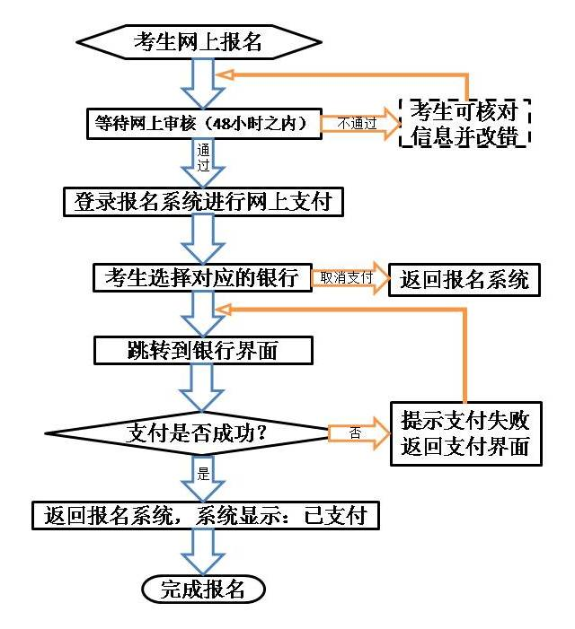

附件6：

NTCE网报在线支付银行列表

序号 | 名称 | 序号 | 名称
1 | 招商银行 | 11 | 华夏银行
2 | 建设银行 | 12 | 交通银行
3 | 工商银行 | 13 | 浦发银行
4 | 平安银行 | 14 | 光大银行
5 | 民生银行 | 15 | 北京农村商业银行
6 | 兴业银行 | 16 | 渤海银行
7 | 农业银行 | 17 | 中信银行
8 | 广东发展银行 | 18 | 中国银行
9 | 北京银行 | 19 | 上海银行
10 | 邮政银行 | 20 | 银联支付

附件7：

NTCE笔试试卷申报表

 | 科目 | 代码 | 试卷、答题卡数量  (30份/袋)
 | 科目 | 代码 | 正常 | 备用
 | 综合素质（幼儿园） | 101
 | 保教知识与能力 | 102
 | 综合素质（小学） | 201
 | 教育教学知识与能力 | 202
 | 综合素质（中学） | 301
 | 教育知识与能力（中学） | 302
 | 语文学科知识与教学能力（初级中学） | 303
 | 数学学科知识与教学能力（初级中学） | 304
 | 英语学科知识与教学能力（初级中学） | 305
 | 物理学科知识与教学能力（初级中学） | 306
 | 化学学科知识与教学能力（初级中学） | 307
 | 生物学科知识与教学能力（初级中学） | 308
 | 思想品德学科知识与教学能力（初级中学） | 309
 | 历史学科知识与教学能力（初级中学） | 310
 | 地理学科知识与教学能力（初级中学） | 311
 | 音乐学科知识与教学能力（初级中学） | 312
 | 体育与健康学科知识与教学能力（初级中学） | 313
 | 美术学科知识与教学能力（初级中学） | 314
 | 信息技术学科知识与教学能力（初级中学） | 315
 | 历史与社会学科知识与教学能力（初级中学） | 316
 | 科学学科知识与教学能力（初级中学） | 317
 | 语文学科知识与教学能力（高级中学） | 403
 | 数学学科知识与教学能力（高级中学） | 404
 | 英语学科知识与教学能力（高级中学） | 405
 | 物理学科知识与教学能力（高级中学） | 406
 | 化学学科知识与教学能力（高级中学） | 407
 | 生物学科知识与教学能力（高级中学） | 408
 | 思想政治学科知识与教学能力（高级中学） | 409
 | 历史学科知识与教学能力（高级中学） | 410
 | 地理学科知识与教学能力（高级中学） | 411
 | 音乐学科知识与教学能力（高级中学） | 412
 | 体育与健康学科知识与教学能力（高级中学） | 413
 | 美术学科知识与教学能力（高级中学） | 414
 | 信息技术学科知识与教学能力（高级中学） | 415
 | 通用技术学科知识与教学能力（高级中学） | 418
总计

负责人： 经办人： 盖章 年 月 日

注：
1、“NTCE考试考务管理信息系统”提供试卷申报辅助功能，实际申报数量各市（州）纸质盖章文件为准。
2、各考区每科最多1袋备用卷，尾考场不足30考生的科目无需计划备用卷；兰州考区须每科追加1袋备用卷留省教育考试院备用。
3、填写完毕加盖单位公章后，将其以邮政EMS寄送甘肃省教育考试院社会考试处（地址：兰州市城关区雁宁路399号，邮编：730010）魏金萍（0931-8585290）收。

